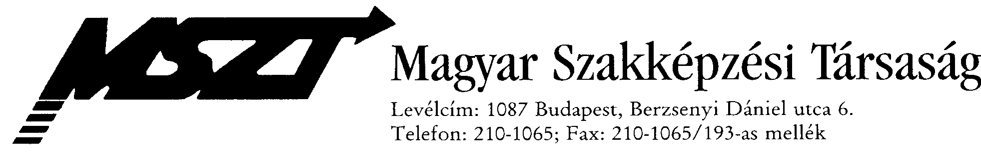
Vállalkozói Tagozat

MEGHÍVÓ

„A PROFI SULI HÁZHOZ MEGY”
SZAKKÉPZÉSI MÓDSZERTANI BEMUTATÓ
ÉS VÁNDORKIÁLLÍTÁS

A szakképzés eszközfejlesztésének elősegítése érdekében a hazai taneszköz gyártók és forgalmazók közreműködésével, társaságunk Vállalkozói Tagozata vándorkiállítással egybekötött módszertani bemutatókat rendez. A rendezvénysorozat következő állomása:

2007. november 28.-án 10 – 14.30-ig. a
Cserháti Sándor Műszaki Szakképző Iskola és Kollégium
8800 Nagykanizsa, Ady Endre u. 74/A

A rendezvényen bemutatjuk a továbbfejlesztett új taneszközöket, tankönyveket, azokat a módszereket és eljárásokat, amelyekkel az elméleti és gyakorlati képzés hatékonyabbá válik.
Program:
Rendezvényünk három részében a tematikus módszertani előadásokat a szünetekben konzultáció követi.
10.00 – 10 10: Megnyitó
Előadások:
10.10 – 10.55
- 11.35 – 12.20 TINA Design Suite: Elektronikai áramkör és NYÁK tervező szoftver, integrált mérőrendszerrel
Designsoft Kft.: http://www.designsoft.hu
- Készség és képességfejlesztés az alkalmazott informatika eszközeivel.
ITE Magyarország Kft.: http://www.ite.hu/
- Az Innovadidact és partnercégeinek szerepvállalása a magyar szakképzés fejlesztésében. (Korszerű gépészeti szaklaboratóriumok, tanműhelyek és gyakorlati képzőhelyek komplex felszerelése. )
Innovadidact Bt.: http://www.innovadidact.hu/
10.55 – 11.35 Szünet, büfé, személyes konzultáció
- Digitális tananyagok az akkreditált képzésekhez
Balázs-Diák Kft. http://www.balazs-diak.hu/index.html
- Válasz az új OKJ-ra: MIXI E-szakképzés
Mikrovolt Kft.: http://www.mikrovolt.hu/
- Bio Digit Kft.: http://www.biodigit.hu/hu_main.html
12.20– 13.00 Szünet, büfé, személyes konzultáció
13.00 – 13.45
- A tábla, amely interaktívvá tesz?!
LEGA Vizuáltechnika Kft.: http://www.lega.hu/
- Lehet e egy vándorkiállítás hatékony taneszköz?.
Maróti Könyvkereskedés és Könyvkiadó Kft.: http://www.marotikonyvker.hu
- Diákok számára vonzó iskola korszerű eszközei : ROBOTINO ®
Festo Didactic: http://www.kekvilag.hu/didactic/tanfolyamok/tanfolyamok.htm
- Intelligens diagnosztika a gépjármű-technikai képzésben
Lito-technnik Kft.: http://www.lito-technik.hu
13.45 – 14.25 Szünet, büfé, személyes konzultáció
14.25 – 14.35 Zárszó
A szakmai napon a gyakorló pedagógusok közelebbről megismerhetik az eszközök működését, megoszthatják tapasztalataikat a fejlesztőkkel, ezzel a taneszközök folyamatos fejlesztését segítik elő. Az előadások közötti szünetben büfével várjuk vendégeinket.

Részvétel:
- A rendezvényen a részvétel térítésmentes.
- Kérjük, a jelentkezők regisztrálják magukat a zagonyi.gyula@mail.tvnet.hu E-mail címen, vagy a +36 30 9141 660 telefonszámon, vagy az MSZT honlapján!
Magyar Szakképzési Társaság: http://www.mszt.iif.hu/

A kiállítók szeretettel várják az MSZT tagságát, tagozatait, a szakképző iskolák igazgatóit és oktatóit, hogy jelenlétükkel segítsék a szakképzés fejlődését, és támogassák a taneszköz gyártók és forgalmazók munkáját.

az MSZT Vállalkozói Tagozata
Dr. Zágonyi Gyula
a tagozat elnöke sk.

